AZERBAYCAN KÜLTÜR TANITIM ETKİNLİĞİ
ÖĞRENCİ MEMNUNİYET ANKETİ SONUÇLARI
06.03.2024
DİOB ve Yabancı Uyruklu Öğrenci Koordinatörlüğü tarafından organize edilen Kayseri Üniversitesi uluslararası öğrencilerimizden olan Azerbaycanlı öğrencilerimizin katılımı ile 6 Mart 2024 Çarşamba günü Genç Ofis'te Azerbaycan Kültür Tanıtım Etkinliği düzenlemiştir. Azerbaycan'ın Bağımsızlık Gününü hatırlatmak ve Azerbaycan Kültürünü tanıtmak üzere sunumlar, danslar, şarkı ve marş gibi birbirinden güzel içerikler sunmuşlardır. Dış İlişkiler Ofis Başkanlığımızca yapılan bu etkinlik sonunda öğrencilerimizle memnuniyet anketi yapılmıştır. Elde edilen bulgular aşağıdaki grafiklerde paylaşılmıştır.
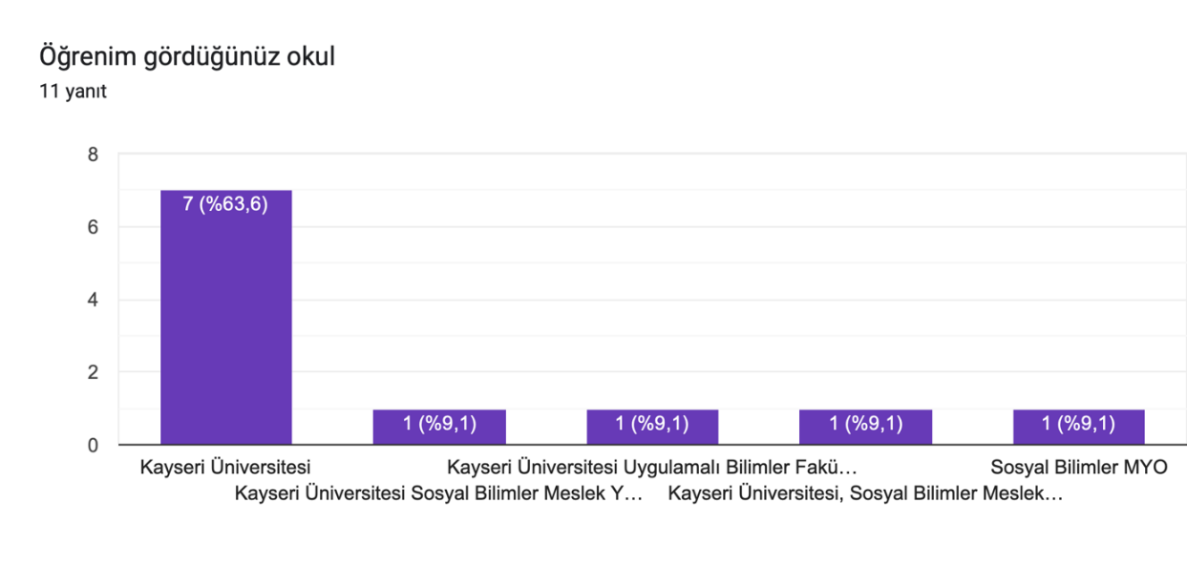
Azerbaycanlı öğrencilerimizle yaptığımız ankette öğrenim gördükleri okul olarak %63’ü Kayseri Üniversitesi’ni ve %9,1’i Kayseri Üniversitesi Sosyal Bilimler Meslek Yüksekokulu, %9,1 KAYU Uygulamalı Bilimler Fakültesi, %18,2 KAYU Sosyal Bilimler Meslek Yüksekokulu şeklindendir.
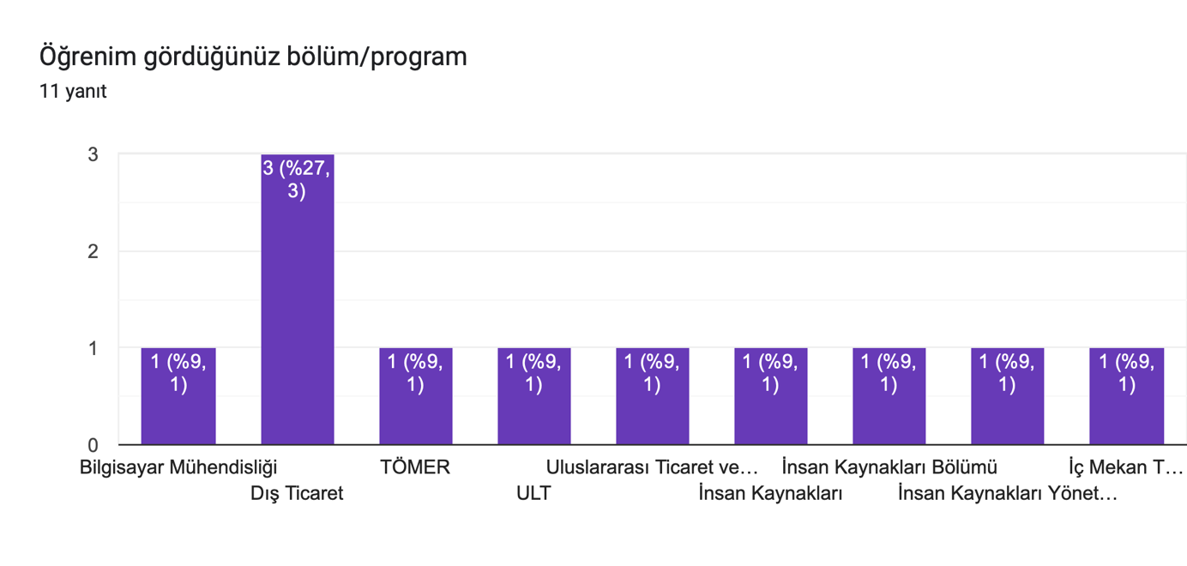
Öğrencilerin öğrenim gördükleri bölüm/program ağırlıklı olarak %27,3’ü dış ticaret, %9,1’i bilgisayar mühendisliği, %9,1’i TÖMER, %18,2’i Uluslararası Ticaret Lojistik, %27,3’i insan kaynakları, %9,1 iç mekan tasarımı şeklindendir.
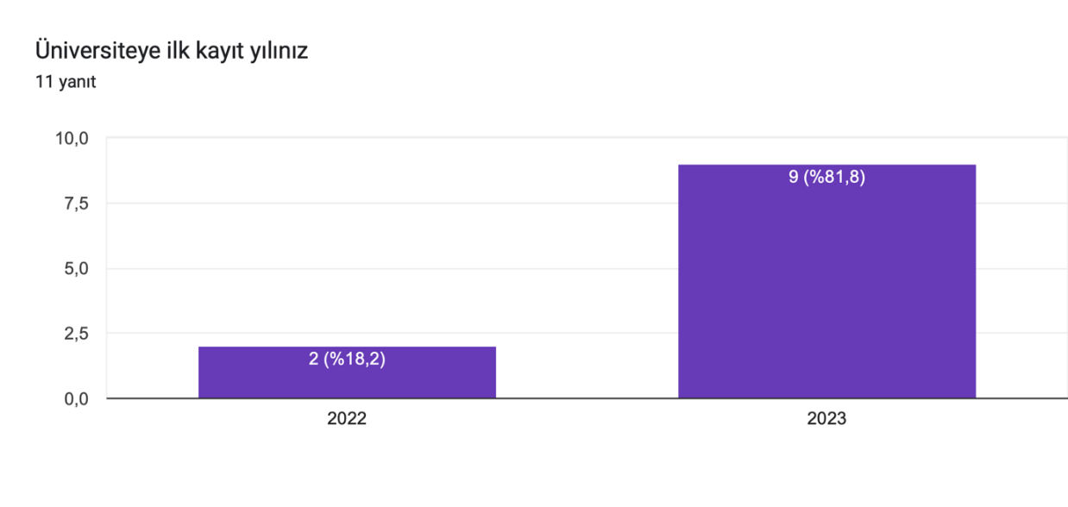
Azerbaycanlı öğrencilerimize yaptığımız ankette ilk kayıt yılları %18,2’si 2022 yılında, %81,8’i 2023 yılında kayıt yaptırmışlardır.
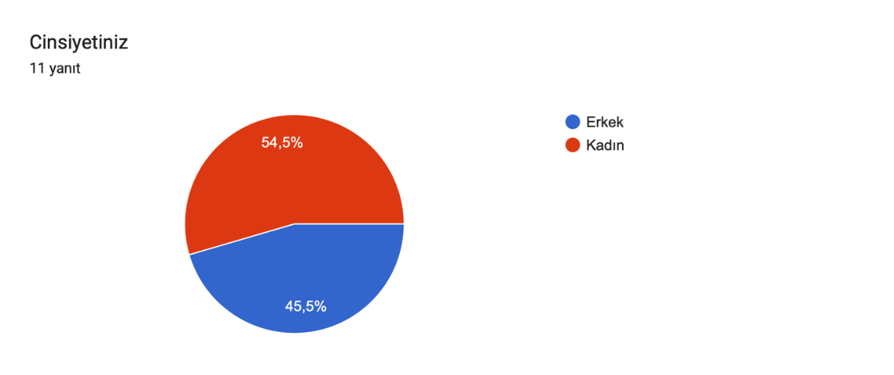
Ankete katılan öğrencilerin cinsiyetine bakıldığında %54,5’i kadın, %45,5’i erkek şeklindendir.
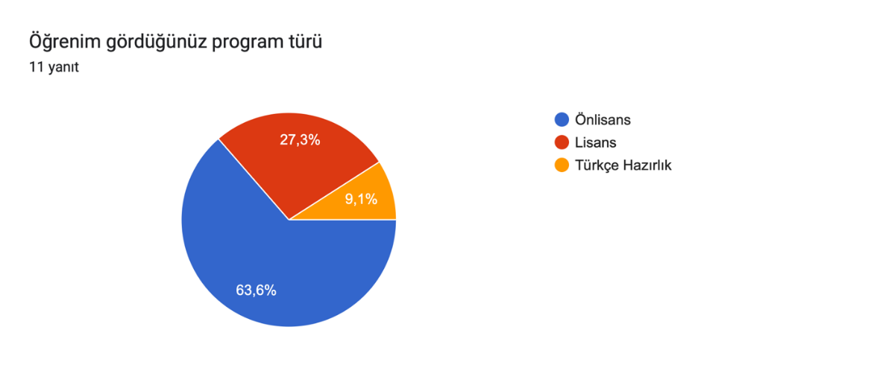
Ankete katılan öğrencilerimizin öğrenim gördüğü program türü ağırlıklı olarak %63,6’sı ön lisans, %27,3 kısmı ise lisans, %9,1’i ise Türkçe hazırlık olarak belirtilmiştir.
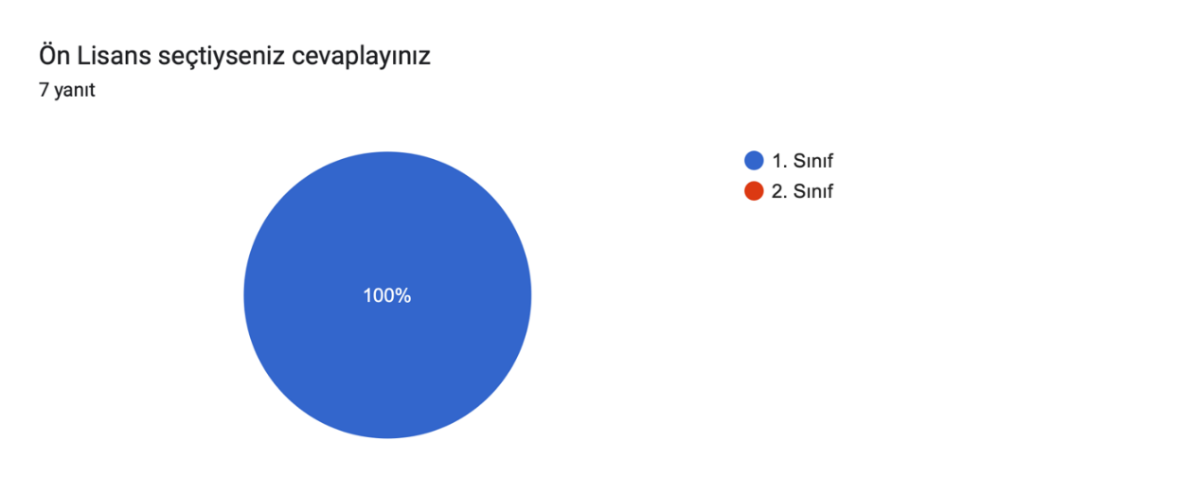
‘Ön lisans’ seçen öğrencilerin %100’ü 1.sınıftır.
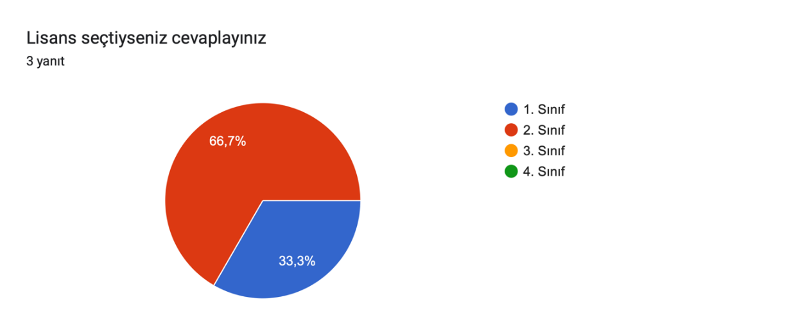
‘Lisans’ seçen öğrencilerin %66,7’si 2.sınıf, %33,3’ü 1.sınıf olarak belirtilmiştir.
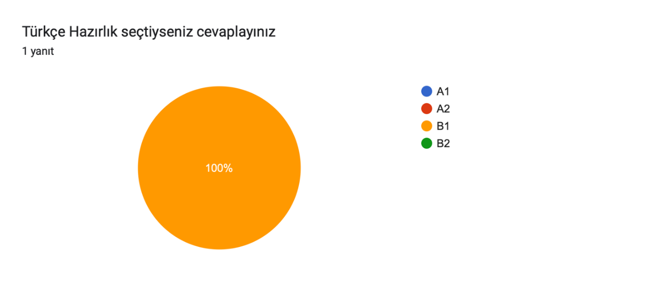
Ankete katılan öğrencilerden Türkçe hazırlık seçen %100 ‘ü B1 seviyesindedir.
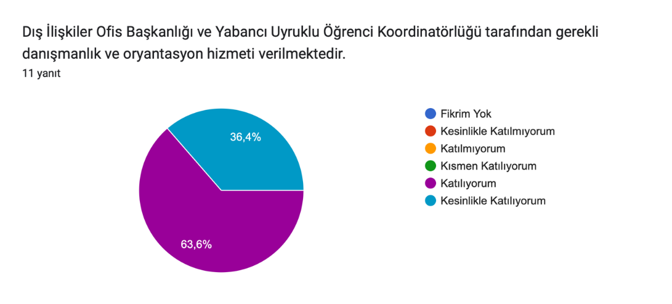
Azerbaycanlı öğrencilerle yapılan ankette Dış İlişkiler Ofis Başkanlığı ve Yabancı Uyruklu Öğrenci Koordinatörlüğü tarafından gerekli danışmanlık ve oryantasyon hizmeti verilmesi konusunda %63,6’sı katıldığını, %36,4’ü ise kesinlikle katılıyorum şeklinde belirtilmektedir.
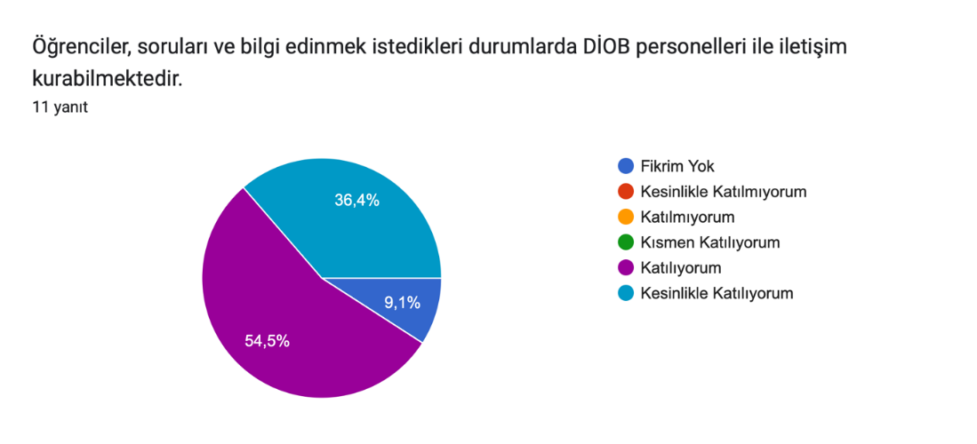
Anketimizde öğrenciler soruları ve bilgi istedikleri durumda DİOB personelleri ile iletişim kurmaları öğrenciler tarafından %54,5’i katılıyorum, %36,4’ü kesinlikle katılıyorum, %9,1’i fikrim yom şeklindedir.
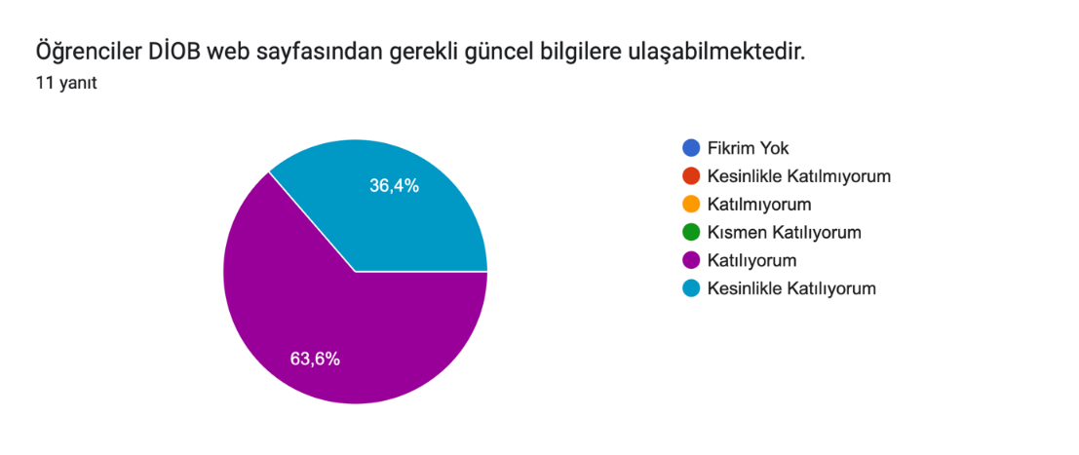
Öğrenciler yapılan ankette DİOB web sayfasından gerekli güncel bilgilere ulaşmaları hakkında %63,6’sı katılıyorum, %36,4’ü kesinlikle katılıyorum şeklindendir.
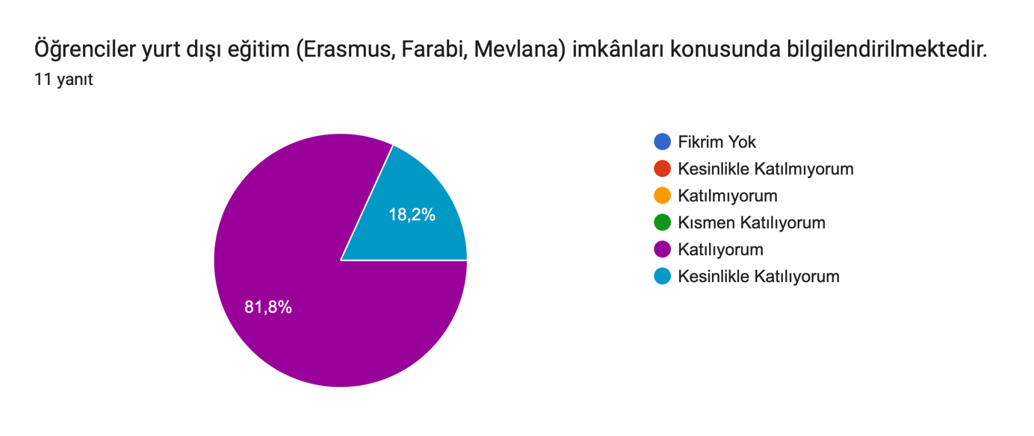
Öğrenciler yurt dışı imkanları hakkında bilgilendirmesi konusunda %81,8’i katılıyorum, %18,2’si kesinlikle katılıyorum yorumu yaparak Dış İlişkiler Ofisi yurt dışı eğitimi konusundaki bilgilendirmesinin öğrenciler tarafından memnuniyetle karşılaşıldığını göstermiştir.
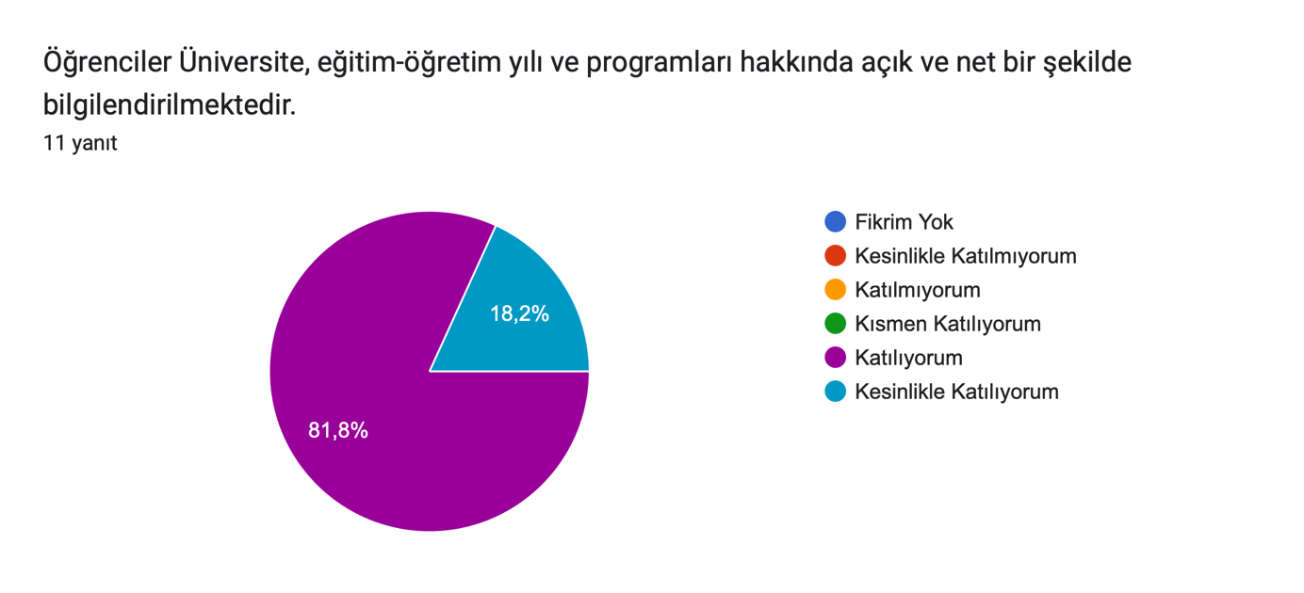
‘Öğrenciler Üniversite, eğitim-öğretim yılı ve programları hakkında açık ve net bri şekilde bilgilendirmektedir’ sorusuna öğrencilerin cevabı şu şekildedir; %81,8’i katılıyorum, %18,2’si kesinlikle katılıyorum.
Anket Linki: https://docs.google.com/forms/d/e/1FAIpQLSfaBgv0aNyptH1BcZYPGkRKbARsvusFiNXkSp-u6WHj3ykITQ/viewform

